קשר רב דורי

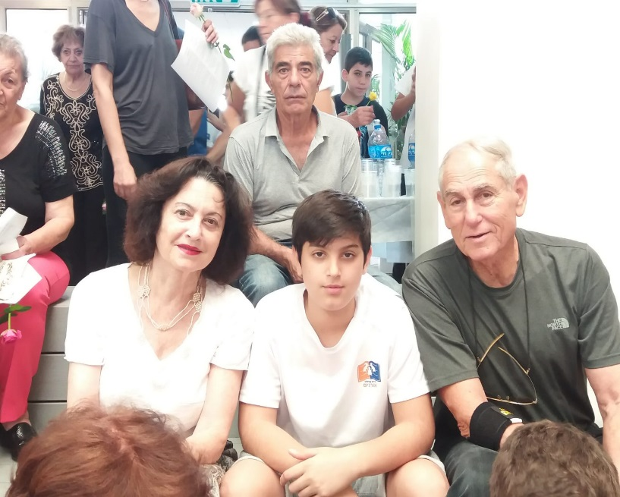
שם סבתא: שרה הד לבית אברמסון
ארץ לידה: ישראל
שנת לידה: 1942
נולדתי במושבה יבנאל שבגליל התחתון.

יבנאל:

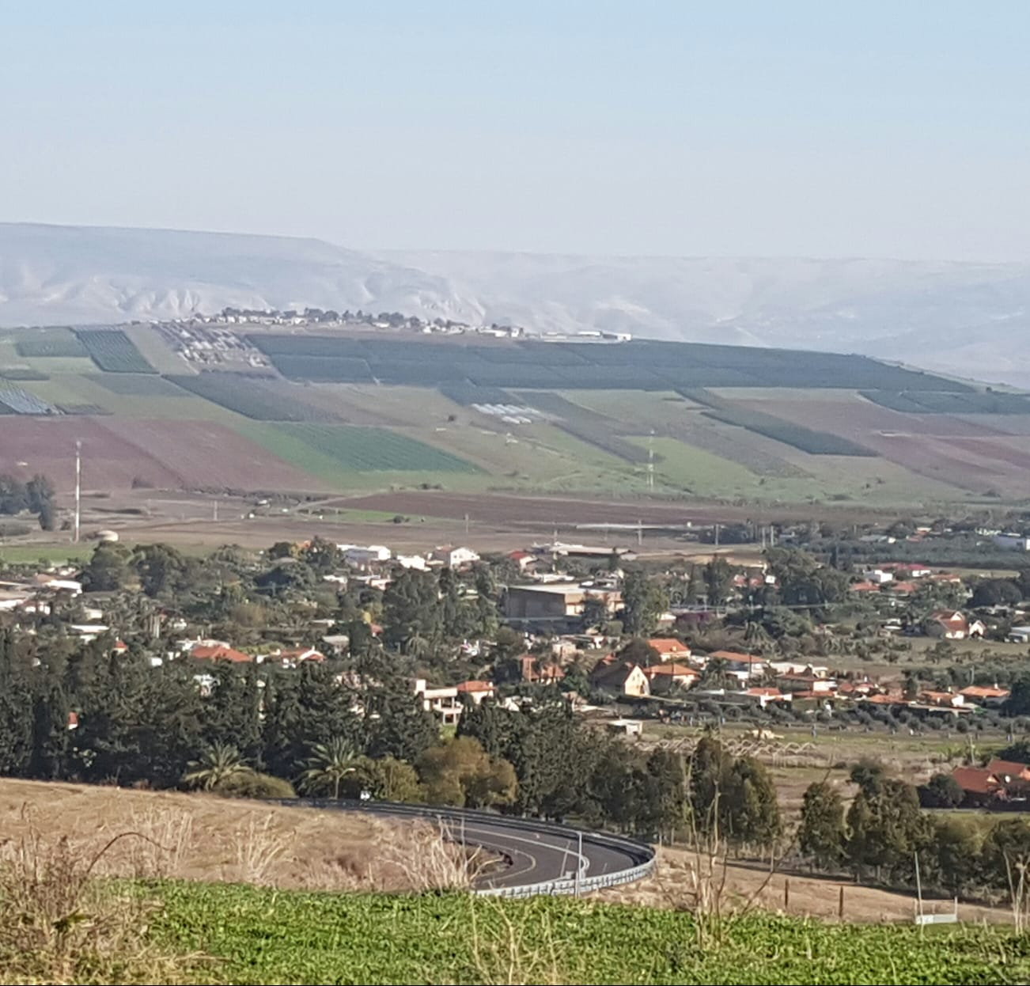

בקעת יבנאל שוכנת בגבולו המזרחי של הגליל התחתון. קרקעות הבקעה בזלתיות, אדמתן שחורה וכבדה. המושבה יבנאל נוסדה ביום כ"ה בתשרי תרס"ב (7.10.1901) על ידי הברון רוטשילד.
לכל מתיישב נתנה חלקה גדולה לעיבוד עצמי. המתיישבים הראשוניים הגיעו למקום עם ידע וניסיון חקלאי ממקום מושבם הקודם. מחצים הגיעה מחבל החורן, בדרום רמת הגולן.
השאר באו ממטולה ומראש פינה. בשנים הראשונות נתקלו תושבי יבנאל בקשיים שנבעו ממאבק עם השכנים הערבים ובדואים ששדדו את בהמותיהם. תנאי האקלים הקשיים, חום ובצורת ומכות טבע, גרמו לחלק מהאיכרים לעזוב את המושבה. למרות הקשיים התפתחה יבנאל, נוספו לה איכרים צעירים וקבוצת גרים (סבוטניקים) מרוסיה.
ב-1904 הוקם בית הספר ביבנאל.
הבעיה העיקרית של האיכרים הייתה מחסור במים. בקידוח עמוק שנערך בשנת 1933, התגדלו מים בשפע. בתוך זמן קצר שינתה החקלאות את פניה מבחינה חקלאית-כלכלית והן מבחינה חברתית.
במלחמת העולם השנייה, בני יבנאל התגייסו לשורות ההגנה ולצבא הבריטי.
לפני הקמת המדינה הוכשר מסלול נחיתת אווירונים. שלושה מטוסים הביאו עולים מעיראק ומאיטליה. 160 מבני בקעת יבנאל השתתפו במלחמת העצמאות. אחדים נפלו במלחמה זאת.
ביבנאל הוקמה מעברה לעולים שהגיעו עם הקמת מדינת ישראל.
כיום, עדיין יבנאל מושבה חקלאית, אך גם מתגוררת בה קבוצה גדולה של דתיים, חסידי קהילת ברסלב שאינם חקלאים.
ילדותי עברה עליי במושבה יבנאל וזכורה לי כילדות שמחה. אני זוכרת כיצד בשנת 1948 שיירה ארוכה של בריטים עברה דרך יבנאל ברכב וברגל ואנו הילדים יצאנו מן הגן לראות את הבריטים עוזבים.
כשהייתי בת שש קמה מדינת ישראל והייתה שמחה גדולה, כולנו יצאנו לרחובות לרקוד ולשמוח.
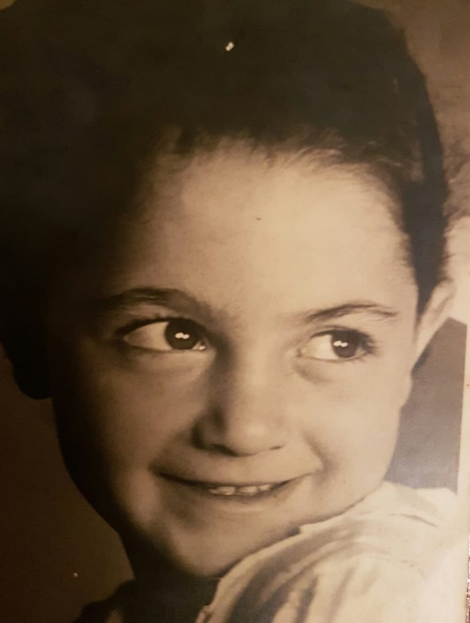
למדתי בבית הספר ביבנאל שהיה ממוקם במבנה בזלת גדול שהוקם בשנת 1904.
בחורף מדי שבת היינו עולים להרים שמקיפים את יבנאל הנמצאת בבקעה, מטיילים וקוטפים כלניות.
היו מסיבות עליזות בימי העצמאות ובעיקר ידועה יבנאל בחגיגת שמחת התורה שלה.
בבית ספר התיכון למדתי בטבריה ושם גם הכרתי את צביקה שלימים יהיה בעלי.
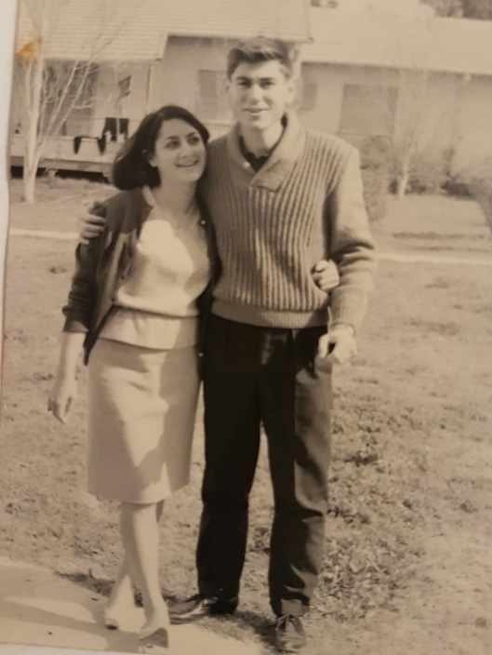
בשנת 1960 התגייסתי לצבא ושרתתי כמ"כית בב"הד 12.

בשנת 1960 התגייסתי לצבא ושרתתי כמ"כית בב"הד 12.

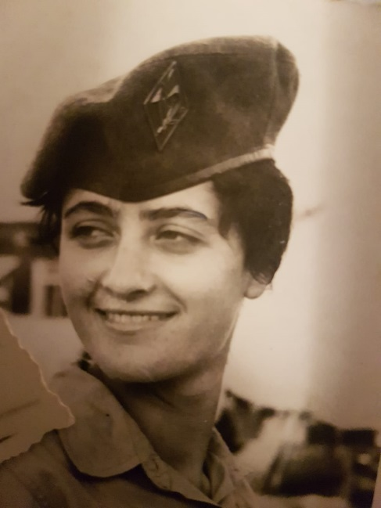
לאחר הצבא למדתי באוניברסיטה בירושלים ובשנת 1963 התחתנו, צביקה ואני.
צביקה שירת כטייס בחיל האויר שנים רבות, נולדו לנו שלוש בנות, וגרנו בבסיסי חיל האויר במשך 12 שנים. במהלך שנים אלה, ב1967 פרצה מלחמת ששת הימים, וב1967 פרצה מלחמת יום הכיפורים.
את המשפחות פינו מן הבסיס. רבים מחברינו נהרגו במלחמות אלה.
עבדתי כמורה ומדריכה במכללת לוינסקי לחינוך, שם הכשרתי מורות ומורים להוראה בחינוך המיוחד.
היום אני סבתא גאה ל-9 נכדים. עוסקת בספורט, מטיילת בעולם ומבלה עם המשפחה.
